Информация

по общественному слушанию

по книге «100 советов прокурора»

в Красиловской начальной школе

9 января в школе прошло общественное слушание по книге «100 советов прокурора».

Было отмечено что в текущем году начата реализация Пяти институциональных реформ, одним из направлений которых является строительство правового государства.

Органам прокуратуры отводится ключевая роль, поскольку они наделены большими полномочиями в правовой сфере, координируя деятельность всех других правоохранительных органов. За последние годы надзорным органом проделана значительная работа по защите прав граждан страны и обеспечению правопорядка. Главная задача – повышение правозащитного потенциала государственных и общественных институтов, эффективное применение законов и их соблюдение в повседневной работе с гражданами и представителями малого и среднего бизнеса.

В книге даны рекомендации для граждан по конкретным жизненным ситуациям. Например, как не стать жертвой мошенника? Что делать, если пришли с проверкой? Как отследить жалобу в госорганах?

. . . Важным было разъяснить педагогам, учащимся и родителям в доступной форме их права, а также принимаемые положения в стране законов...

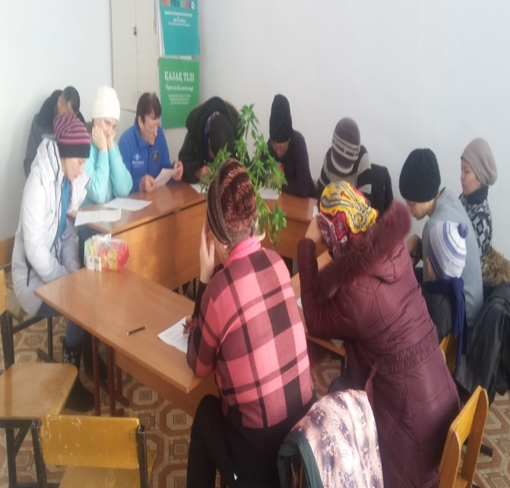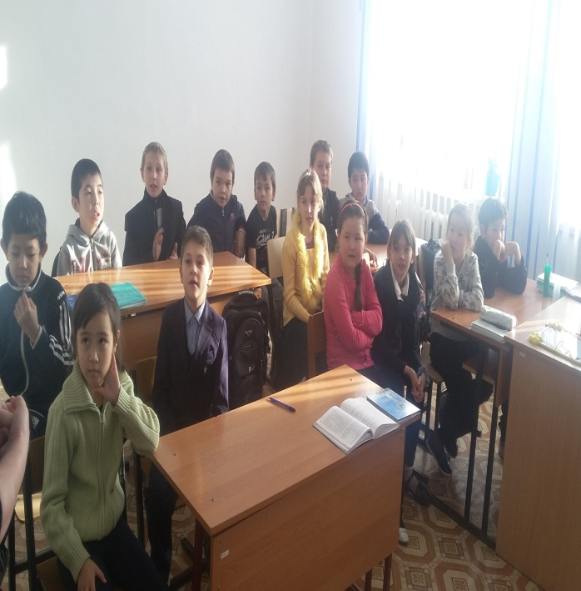

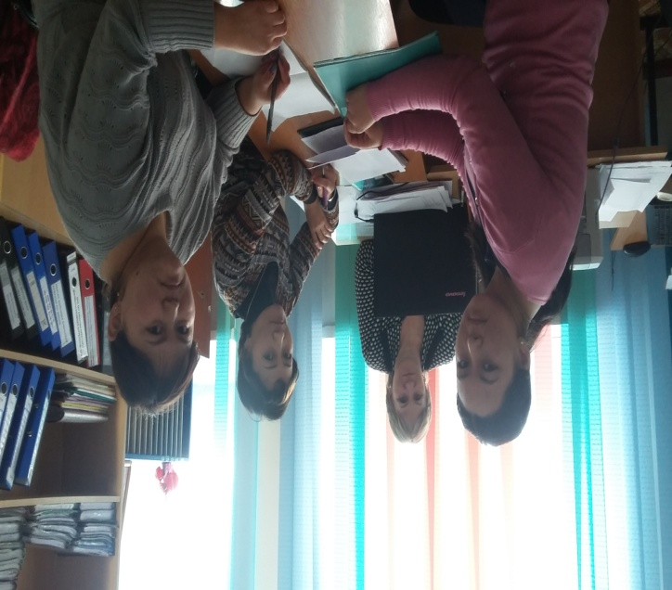

И.о.заведующей школой Жуковская И.И.